预约挂号系统产品需求文档
（PRD）
版本：V4.0
修订记录
日期 | 版本 | 修改人 | 修改内容
2026-03-05 | v1.0 | 黄俊棋 | 初稿，明确产品背景、定位、目标用户及功能框架
2026-03-08 | V2.0 | 黄俊棋 | 补充用户角色分析、核心业务流程及功能性需求说明
2026-03-11 | V3.0 | 黄俊棋 | 补充非功能性需求、数据字典，页面设计规范等
2026-03-12 | V4.0 | 黄俊棋 | 补充业务级实现说明

第1章 产品概述
1.1 产品背景
随着医疗信息化建设的不断推进，传统的现场挂号模式已无法满足患者日益增长的就医需求。患者就诊前往往需要花费大量时间在医院排队挂号，不仅降低了就医效率，也增加了医院的管理成本。同时，医疗资源分配不均、号源信息不透明等问题也亟待解决。
根据国家卫健委数据显示，2023年全国三级医院线上挂号率仅为45.2%，距离"健康中国2030"规划纲要提出的80%目标仍有较大差距。与此同时，患者对便捷就医的需求持续增长，预约挂号系统成为医院信息化建设的核心环节。
本预约挂号系统旨在通过互联网技术手段，为患者提供便捷的线上预约挂号服务，优化就医流程，提升患者就医体验，同时帮助医院提高管理效率，合理分配医疗资源。
1.2 产品定位
本系统是一套面向中小型医院的综合性预约挂号管理平台，采用微服务架构设计，支持多角色（患者、医生、管理员）协同工作。系统整合了号源管理、预约挂号、就诊管理、病历管理、数据统计等核心功能，为医院提供一站式的预约挂号解决方案。
1.3 产品目标
（1）提升患者就医体验：实现线上预约挂号，减少患者排队等待时间，挂号等待时间从平均60分钟缩短至5分钟以内。
（2）提高医院管理效率：实现号源智能化管理，提高医疗资源利用率，号源利用率提升至85%以上。
（3）降低运营成本：减少人工挂号窗口，降低医院人力成本，人工挂号窗口减少50%。
（4）保障系统稳定性：采用高可用架构设计，系统可用性达到99.9%，支持高并发预约场景。
（5）数据驱动决策：提供多维度数据统计分析，为医院管理决策提供数据支撑。
1.4 目标用户
本系统的目标用户主要分为三类：患者用户、医生用户和系统管理员。
• 患者用户：需要挂号就诊的普通患者，年龄覆盖各个年龄段，核心需求是便捷挂号、管理预约、查看病历。
• 医生用户：医院的出诊医生，核心需求是管理排班、处理预约、录入病历、查看统计。
• 系统管理员：医院的信息科或行政管理人员，核心需求是用户管理、科室管理、号源管理、数据统计、系统配置。
第2章 用户角色分析
2.1 患者用户
2.1.1 用户画像
患者用户是系统的主要使用者，涵盖各个年龄段和社会阶层。患者用户的计算机操作水平参差不齐，部分老年患者可能需要家属协助操作。患者使用系统的频率较低，通常在有就医需求时才会使用。
2.1.2 核心需求
• 快速注册登录：支持手机号注册，操作简单便捷
• 号源查询：按科室、医生、日期等维度查询可预约号源
• 在线预约：选择合适的号源进行预约，支持多种支付方式
• 预约管理：查看预约记录，支持取消预约
• 病历查看：查看历史就诊记录和电子病历
• 消息通知：接收预约成功、就诊提醒、取消结果等通知
2.2 医生用户
2.2.1 用户画像
医生用户是医院的核心医疗资源，通常具有一定的计算机操作能力。医生日常工作繁忙，需要高效地处理预约和就诊事务。医生使用系统的频率较高，几乎每个工作日都会使用。
2.2.2 核心需求
• 排班管理：查看个人排班，申请调整排班
• 预约处理：查看当日预约患者列表，处理就诊
• 病历录入：为就诊患者录入电子病历
• 历史病历：查看患者的历史就诊记录
• 数据统计：查看个人出诊数据和患者统计
• 消息通知：接收排班调整、预约提醒等通知
2.3 管理员用户
2.3.1 用户画像
管理员用户通常是医院的信息科工作人员或行政管理人员，具有较强的计算机操作能力和系统管理能力。管理员负责系统的日常运维和管理工作，使用系统的频率较高。
2.3.2 核心需求
• 用户管理：管理患者、医生用户账号，支持增删改查
• 科室管理：管理医院科室信息，维护科室架构
• 排班号源管理：统一管理医生排班和号源配置
• 预约监控：实时监控预约情况，处理异常订单
• 取消审核：审核患者的取消预约申请
• 数据统计：查看医院整体运营数据和统计报表
• 系统设置：配置系统参数、通知模板等
• 通知管理：发布医院通知和公告
第3章 功能需求
3.1 系统功能架构
本系统采用三端架构设计，分别为患者端、医生端和管理员端。三个端共享同一套后端服务，通过权限控制实现不同角色的功能隔离。
3.1.1 管理员端功能架构
管理员端是医院的后台管理系统，主要负责系统管理、基础数据维护、运营监控和数据统计。包含以下功能模块：
• 用户管理模块：管理员管理、医生管理、患者管理
• 科室管理模块：科室信息维护、科室架构管理
• 排班号源模块：排班管理、号源配置、号源监控
• 订单管理模块：预约订单监控、取消审核管理
• 数据统计模块：运营数据看板、预约统计、收入统计
• 系统管理模块：系统设置、通知管理、操作日志
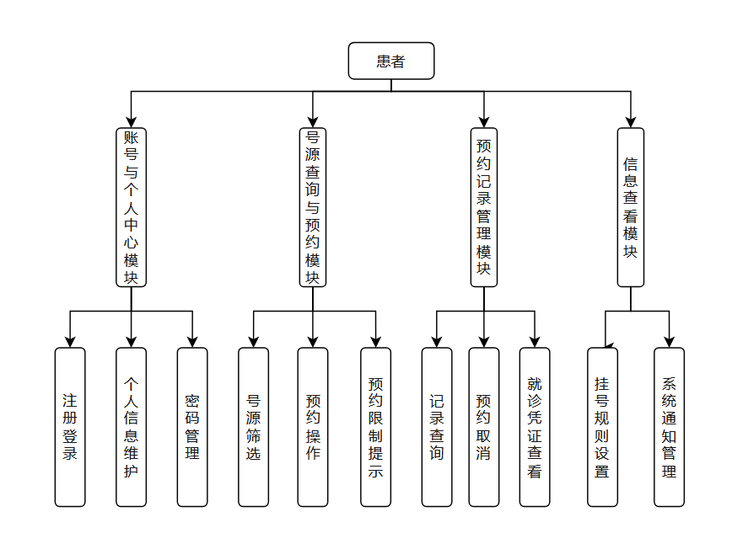
图3-1 管理员功能结构图
3.1.2 患者端功能架构
患者端面向普通患者用户，提供预约挂号、预约管理、病历查看等核心功能。包含以下功能模块：
• 个人中心模块：注册登录、个人信息、实名认证
• 预约挂号模块：科室选择、医生选择、号源选择、确认预约
• 预约管理模块：我的预约、取消预约、预约提醒
• 病历中心模块：历史病历、病历详情
• 医院信息模块：医院介绍、科室介绍、医生介绍、通知公告
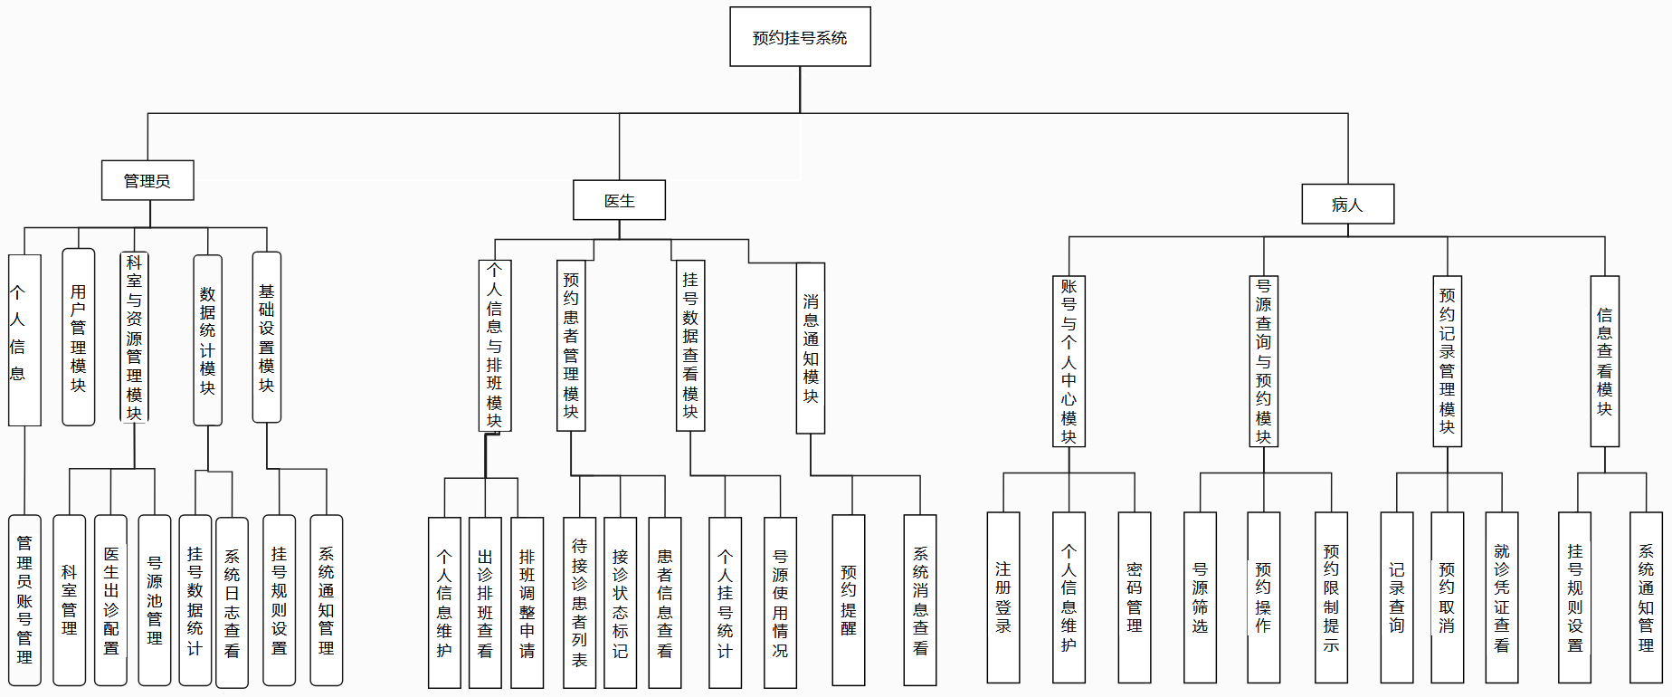
图3-2 患者功能结构图
3.1.3 医生端功能架构
医生端面向医院出诊医生，提供排班管理、就诊处理、病历录入等功能。包含以下功能模块：
• 接诊工作台：今日预约、患者详情、就诊处理
• 预约日历模块：预约日历、预约列表、预约详情
• 排班管理模块：排班查看、排班调整申请
• 病历管理模块：病历录入、历史病历、病历模板
• 数据统计模块：出诊统计、患者统计、工作量统计
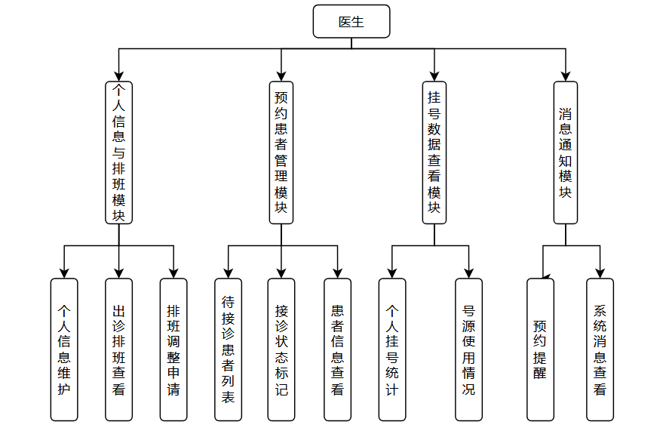
图3-3 医生功能结构图
3.2 用例分析
3.2.1 管理员用例
管理员角色拥有系统最高权限，负责系统的整体管理和运维。主要用例包括：
• 登录系统：管理员通过账号密码登录后台管理系统
• 用户管理：对管理员、医生、患者账号进行增删改查
• 科室管理：维护医院科室信息，支持多级科室架构
• 排班管理：配置医生排班，设置号源数量和时间段
• 号源管理：监控号源使用情况，调整号源配置
• 订单监控：实时查看预约订单，处理异常订单
• 取消审核：审核患者提交的取消预约申请
• 数据统计：查看多维度运营数据和统计报表
• 通知管理：发布医院通知和公告信息
• 系统设置：配置系统参数和基础数据
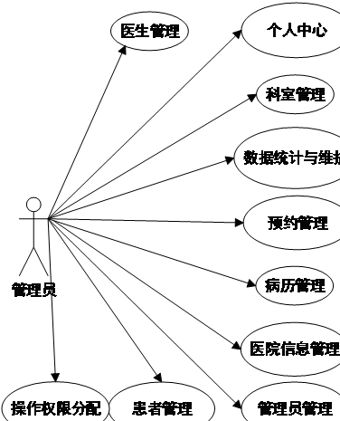
图3-4 管理员用例图
3.2.2 患者用例
患者角色是系统的主要服务对象，通过系统完成预约挂号和就医相关操作。主要用例包括：
• 注册账号：通过手机号注册患者账号
• 登录系统：通过手机号和密码登录患者端
• 浏览号源：按科室、医生、日期等条件查询可预约号源
• 预约挂号：选择号源并完成预约
• 查看预约：查看个人预约记录和详情
• 取消预约：提交取消预约申请
• 查看病历：查看历史就诊记录和电子病历
• 个人信息：维护个人基本信息
• 查看通知：查看医院发布的通知公告
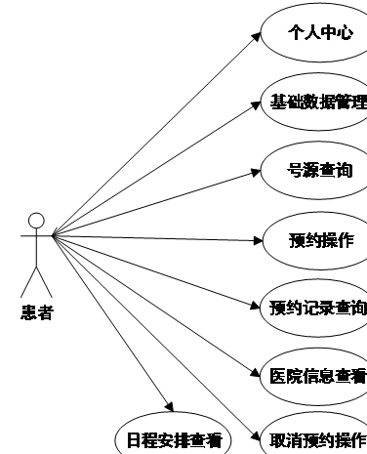
图3-5 患者用例图
3.2.3 医生用例
医生角色负责处理患者预约和就诊事务，是医疗服务的核心提供者。主要用例包括：
• 登录系统：医生通过账号密码登录医生端
• 查看排班：查看个人排班安排
• 排班调整：申请调整个人排班
• 查看预约：查看当日及未来的预约患者列表
• 接诊处理：为预约患者进行接诊处理
• 病历录入：为就诊患者录入电子病历
• 查看病历：查看患者的历史病历记录
• 数据统计：查看个人出诊和患者统计数据
• 消息通知：接收排班调整、预约提醒等通知
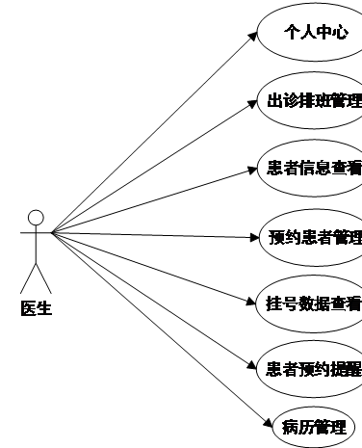
图3-6 医生用例图
3.3 患者端功能需求
3.3.1 注册登录
• 手机号注册：用户输入手机号、验证码、密码完成注册
• 手机号登录：用户输入手机号和密码登录系统
• 忘记密码：通过手机号验证码重置密码
• 实名认证：上传身份证信息完成实名认证（可选）
3.3.2 预约挂号
• 科室选择：展示医院科室列表，支持按科室分类浏览
• 医生选择：展示科室下的医生列表，显示医生职称、擅长领域、出诊时间
• 号源选择：展示医生的出诊排班和可预约号源，显示时段、剩余号数、挂号费
• 确认预约：确认预约信息，提交预约申请
• 预约成功：展示预约成功页面，显示预约详情和就诊须知
3.3.3 预约管理
• 预约列表：展示用户的所有预约记录，支持按状态筛选
• 预约详情：查看预约的详细信息，包括医生、科室、时间、地点等
• 取消预约：提交取消预约申请，系统根据取消规则自动审核或转人工审核
• 预约提醒：就诊前通过短信或站内信提醒患者就诊
3.3.4 病历中心
• 病历列表：展示用户的历史就诊记录
• 病历详情：查看某次就诊的详细病历信息，包括主诉、诊断、处方等
3.3.5 个人中心
• 个人信息：查看和修改个人基本信息
• 就诊人管理：添加和管理常用就诊人（如家人）
• 消息通知：查看系统消息和通知
• 意见反馈：提交意见和建议
3.4 医生端功能需求
3.4.1 登录认证
• 账号登录：医生通过工号和密码登录系统
• 密码修改：修改登录密码
3.4.2 接诊工作台
• 今日预约：展示当日预约患者列表，显示患者基本信息、预约时段
• 患者详情：查看患者的详细信息和历史病历
• 接诊处理：标记患者就诊状态（待就诊、就诊中、已完成）
• 病历录入：为就诊患者录入电子病历，支持模板快速录入
3.4.3 预约日历
• 日历视图：以日历形式展示个人预约情况
• 预约列表：按日期展示预约患者列表
• 预约详情：查看某个预约的详细信息
3.4.4 排班管理
• 排班查看：查看个人排班安排，支持按周/月查看
• 排班调整：提交排班调整申请，需管理员审核
• 调班记录：查看历史调班申请和审批状态
3.4.5 病历管理
• 病历列表：查看自己接诊的患者病历记录
• 病历详情：查看详细的病历内容
• 病历模板：管理个人常用病历模板，提高录入效率
3.4.6 数据统计
• 出诊统计：统计出诊次数、接诊人数等数据
• 患者统计：统计患者来源、年龄分布等数据
• 工作量统计：统计工作量和工作时长
3.5 管理员端功能需求
3.5.1 用户管理
• 管理员管理：管理后台管理员账号，支持增删改查、权限分配
• 医生管理：管理医生账号，支持批量导入、信息维护、账号启停
• 患者管理：查看患者账号信息，支持账号封禁、信息修改
3.5.2 科室管理
• 科室列表：展示医院科室架构，支持多级科室
• 科室信息：维护科室基本信息（名称、简介、位置等）
• 科室排序：调整科室显示顺序
3.5.3 排班号源管理
• 排班管理：配置医生排班，支持按周批量设置
• 号源配置：设置每个时段的号源数量、挂号费
• 号源监控：实时监控号源使用情况
• 号源调整：手动调整号源数量（如加号、减号）
• 排班审核：审核医生提交的排班调整申请
3.5.4 订单管理
• 订单监控：实时查看预约订单，支持多条件筛选
• 订单详情：查看订单的详细信息
• 异常处理：处理异常订单（如重复预约、支付异常等）
• 取消审核：审核患者提交的取消预约申请
3.5.5 数据统计
• 运营看板：展示医院整体运营数据（预约量、就诊率、取消率等）
• 预约统计：按时间、科室、医生等维度统计预约数据
• 患者统计：统计患者画像数据（年龄、性别、地域等）
• 收入统计：统计挂号收入数据
• 报表导出：支持统计报表导出为Excel格式
3.5.6 系统管理
• 通知管理：发布和管理医院通知公告
• 系统设置：配置系统基础参数
• 操作日志：查看系统操作日志，便于审计
第4章 核心业务流程
4.1 患者注册流程
患者通过手机号进行注册，系统发送验证码进行身份验证，验证通过后设置密码完成注册。具体流程如下：
（1）用户进入注册页面，输入手机号码
（2）点击"获取验证码"，系统向手机号发送短信验证码
（3）用户输入验证码和设置密码
（4）系统验证验证码有效性和密码格式
（5）验证通过后创建患者账号，注册成功
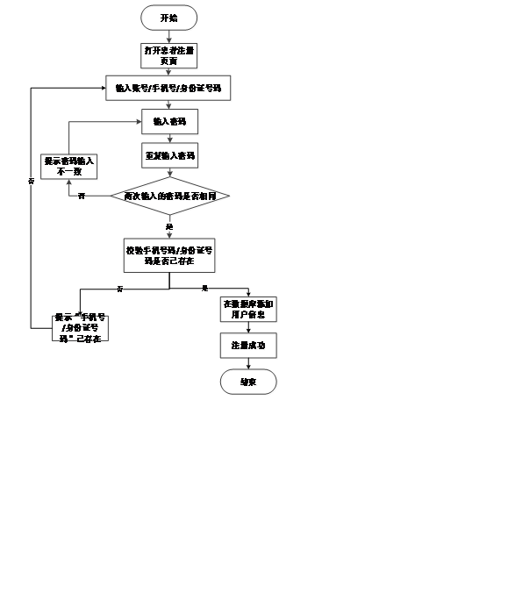
图4-1 患者注册流程图
4.2 患者登录流程
患者通过手机号和密码登录系统，系统进行身份验证，验证通过后生成登录凭证。具体流程如下：
（1）用户进入登录页面，输入手机号和密码
（2）系统验证账号密码是否正确
（3）验证通过后生成JWT令牌，存入Redis
（4）返回登录成功，跳转至首页
（5）后续请求携带令牌进行身份认证
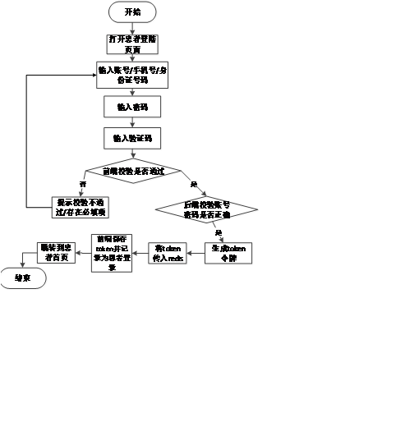
图4-2 患者登录流程图
4.3 患者预约挂号流程
预约挂号是系统的核心流程，采用五步式向导设计，引导患者逐步完成预约。具体流程如下：
（1）选择科室：患者浏览科室列表，选择目标科室
（2）选择医生：查看科室下的医生列表，选择目标医生
（3）选择排班：查看医生的出诊排班，选择就诊日期
（4）选择时段：选择具体的就诊时段，查看剩余号源
（5）确认预约：确认预约信息，提交预约申请
（6）系统校验：检查号源是否充足，防止超卖
（7）扣减号源：使用Redis分布式锁原子性扣减号源
（8）创建订单：生成预约订单，状态为"待就诊"
（9）发送通知：向患者发送预约成功通知
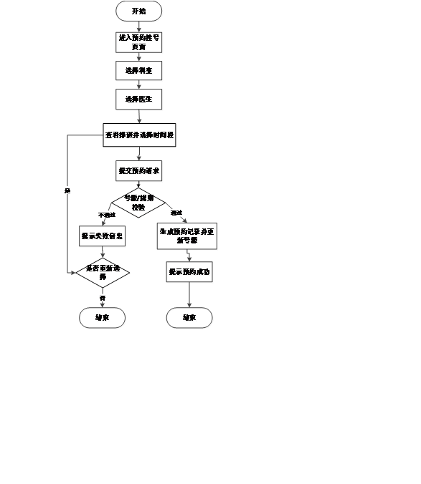
图4-3 患者预约挂号流程图
4.4 预约取消流程
患者可以取消已预约的挂号，系统根据取消时间采用不同的审核机制。提前1小时以上取消自动审核通过，不足1小时需人工审核。具体流程如下：
（1）患者在预约列表中选择要取消的预约
（2）系统判断取消时间距离就诊时间的间隔
（3）若间隔大于等于1小时：自动审核通过，释放号源
（4）若间隔小于1小时：提交人工审核，状态为"取消审核中"
（5）管理员审核取消申请，决定通过或驳回
（6）审核通过：释放号源，更新订单状态为"已取消"
（7）审核驳回：保留预约，通知患者驳回原因
（8）向患者发送取消结果通知
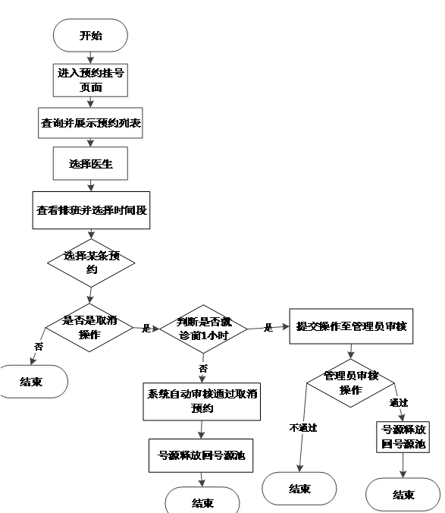
图4-4 预约取消流程图
4.5 医生登录流程
医生通过工号和密码登录医生端系统，系统进行身份认证和权限校验。具体流程如下：
（1）医生进入登录页面，输入工号和密码
（2）系统验证账号密码是否正确
（3）检查医生账号状态是否正常
（4）验证通过后生成JWT令牌，存入Redis
（5）返回登录成功，跳转至医生工作台
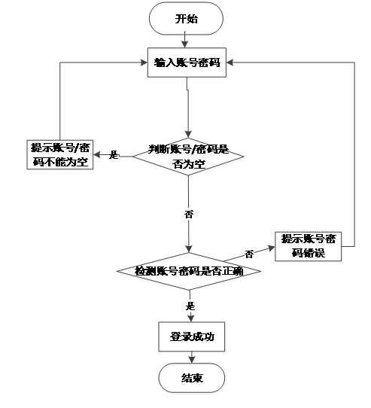
图4-5 医生登录流程图
4.6 医生接诊流程
医生在接诊工作台处理当日预约患者，完成接诊和病历录入工作。具体流程如下：
（1）医生登录系统，进入接诊工作台
（2）查看当日预约患者列表
（3）选择待就诊患者，查看患者详情和历史病历
（4）开始接诊，更新预约状态为"就诊中"
（5）医生为患者进行诊断
（6）录入电子病历（主诉、诊断、处方等）
（7）完成接诊，更新预约状态为"已完成"
（8）保存病历信息至数据库
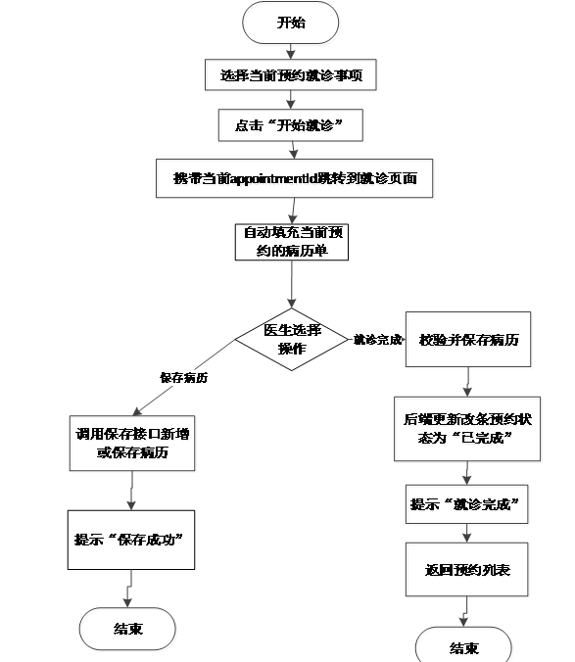
图4-6 医生接诊流程图
4.7 医生排班调整流程
医生可以申请调整个人排班，需经管理员审核通过后生效。具体流程如下：
（1）医生进入排班管理页面
（2）选择要调整的排班日期
（3）提交调班申请，填写调班原因
（4）系统生成调班申请，状态为"待审核"
（5）管理员审核调班申请
（6）审核通过：更新排班信息，通知相关患者
（7）审核驳回：保留原排班，通知医生驳回原因
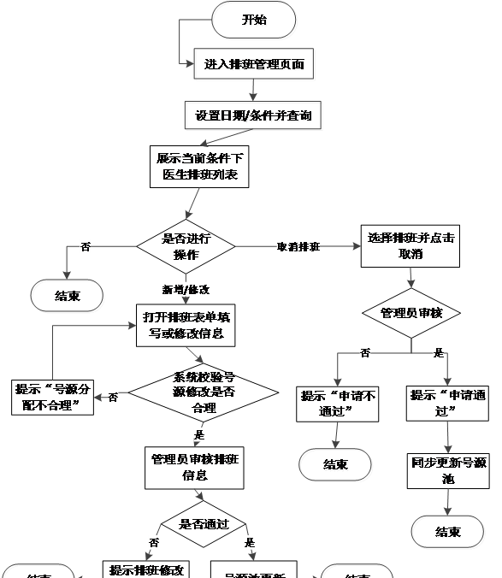
图4-7 医生排班调整流程图
4.8 号源管理与防超卖流程
号源管理是系统的核心技术难点，采用Redis缓存+分布式锁的方案防止号源超卖。具体流程如下：
（1）系统初始化时将号源信息加载到Redis缓存
（2）每个排班时段的号源数量存储在Redis中
（3）患者提交预约请求时，先查询Redis中的剩余号源
（4）使用Redis分布式锁（SETNX）保证操作原子性
（5）获取锁成功后，原子性扣减号源数量
（6）扣减成功：创建预约订单，异步同步到数据库
（7）扣减失败（号源不足）：返回预约失败提示
（8）释放分布式锁
（9）定时任务定期同步Redis和数据库的号源数据，保证数据一致性
该方案利用Redis的高性能和原子操作，有效解决了高并发场景下的号源超卖问题，同时通过定时任务进行数据兜底，确保数据最终一致性。
第5章 非功能性需求
5.1 性能需求
• 系统响应时间：页面加载时间不超过3秒，接口响应时间不超过500ms
• 并发能力：支持1000+用户同时在线，预约接口支持500 TPS
• 号源处理：支持高并发预约场景，确保号源不超卖
• 数据查询：单表查询响应时间不超过200ms，复杂查询不超过1s
5.2 可用性需求
• 系统可用性：系统可用性达到99.9%，年 downtime 不超过8.76小时
• 故障恢复：单点故障不影响系统整体运行，故障恢复时间不超过30分钟
• 数据备份：每日自动备份数据，数据保留周期不少于30天
• 容灾能力：支持数据库主从复制，具备基本的容灾能力
5.3 安全性需求
• 身份认证：采用JWT令牌认证机制，支持多角色权限控制
• 数据安全：敏感数据加密存储，传输过程采用HTTPS加密
• 防SQL注入：使用预编译SQL，防止SQL注入攻击
• 防XSS攻击：对用户输入进行过滤和转义
• 操作日志：记录关键操作日志，便于审计和问题追溯
• 隐私保护：严格保护患者隐私信息，符合相关法律法规要求
5.4 兼容性需求
• 浏览器兼容：支持Chrome、Firefox、Edge、Safari等主流浏览器
• 移动端适配：响应式设计，支持手机、平板等移动设备访问
• 分辨率适配：支持1024×768及以上分辨率
• 数据库兼容：支持MySQL 8.0及以上版本
5.5 可扩展性需求
• 架构设计：采用微服务架构，支持服务独立部署和扩展
• 模块扩展：功能模块低耦合，便于新增功能模块
• 水平扩展：支持集群部署，可通过增加节点提升性能
• 接口标准化：采用RESTful API设计，便于系统集成
5.6 易用性需求
• 界面设计：简洁美观，操作流程清晰，符合用户使用习惯
• 操作便捷：核心操作不超过3步即可完成
• 错误提示：友好的错误提示，引导用户正确操作
• 帮助文档：提供用户帮助文档和操作指南
• 适老化设计：考虑老年用户使用需求，支持大字体模式
第6章 数据需求
6.1 数据模型概述
系统采用MySQL作为主数据库，设计了8张核心数据表，涵盖用户、科室、排班、预约、病历等核心业务实体。数据模型遵循第三范式设计，确保数据一致性和减少数据冗余。
核心数据实体包括：管理员、科室、医生、患者、排班、预约记录、电子病历、医院通知。各实体之间通过外键建立关联关系，形成完整的数据模型。
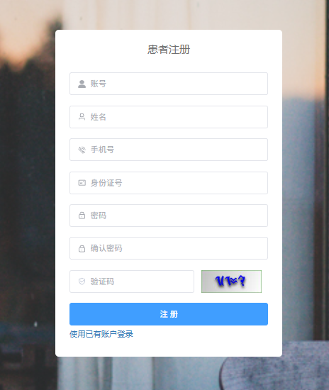
图6-1 系统结构图
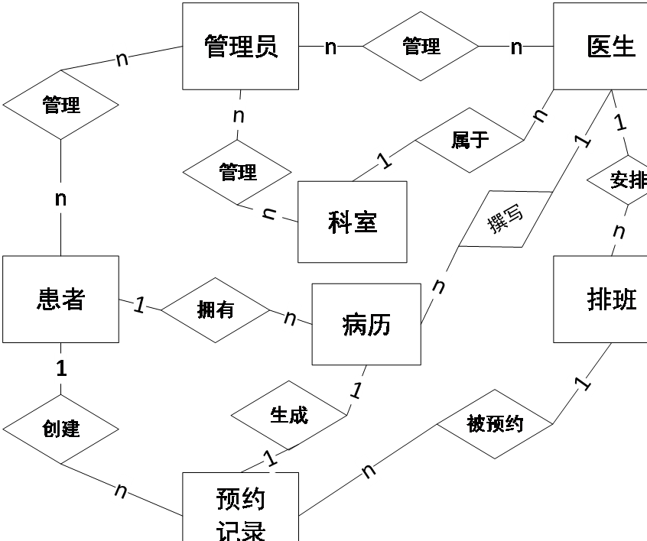
图6-2 全局E-R图
6.2 核心数据表设计
6.2.1 管理员表（admin）
用于存储系统管理员的账号信息，包括登录账号、密码、姓名、权限等字段。
字段名 | 数据类型 | 长度 | 说明 | 约束
id | bigint | 20 | 主键ID | 主键、自增
username | varchar | 50 | 登录账号 | 唯一、非空
password | varchar | 100 | 密码（加密存储） | 非空
name | varchar | 50 | 管理员姓名 | 非空
phone | varchar | 20 | 联系电话
email | varchar | 100 | 邮箱
role | tinyint | 1 | 角色类型（1超级管理员 2普通管理员） | 默认2
status | tinyint | 1 | 状态（0禁用 1启用） | 默认1
create_time | datetime |  | 创建时间 | 非空
update_time | datetime |  | 更新时间
is_deleted | tinyint | 1 | 逻辑删除标记（0未删除 1已删除） | 默认0

6.2.2 科室表（department）
用于存储医院科室信息，支持多级科室架构。
字段名 | 数据类型 | 长度 | 说明 | 约束
id | bigint | 20 | 科室ID | 主键、自增
name | varchar | 100 | 科室名称 | 非空
parent_id | bigint | 20 | 父科室ID | 顶级科室为0
sort | int | 11 | 排序号 | 默认0
status | tinyint | 1 | 状态（0禁用 1启用） | 默认1

6.2.3 医生表（doctor）
用于存储医生的基本信息和账号信息。
字段名 | 数据类型 | 长度 | 说明 | 约束
id | bigint | 20 | 医生ID | 主键、自增
job_no | varchar | 50 | 工号 | 唯一、非空
password | varchar | 100 | 密码（加密存储） | 非空
name | varchar | 50 | 医生姓名 | 非空
department_id | bigint | 20 | 所属科室ID | 外键、非空
title | varchar | 50 | 职称
specialty | varchar | 500 | 擅长领域
intro | text |  | 医生简介
phone | varchar | 20 | 联系电话
status | tinyint | 1 | 状态（0禁用 1启用） | 默认1

6.2.4 患者表（patient）
用于存储患者的账号信息和基本信息。
字段名 | 数据类型 | 长度 | 说明 | 约束
id | bigint | 20 | 患者ID | 主键、自增
phone | varchar | 20 | 手机号 | 唯一、非空
password | varchar | 100 | 密码（加密存储） | 非空
name | varchar | 50 | 患者姓名
gender | tinyint | 1 | 性别（0未知 1男 2女） | 默认0
birthday | date |  | 出生日期
id_card | varchar | 18 | 身份证号
address | varchar | 200 | 住址
avatar | varchar | 200 | 头像URL
status | tinyint | 1 | 状态（0禁用 1启用） | 默认1

6.2.5 医生排班表（schedule）
用于存储医生的出诊排班信息和号源配置。
字段名 | 数据类型 | 长度 | 说明 | 约束
id | bigint | 20 | 排班ID | 主键、自增
doctor_id | bigint | 20 | 医生ID | 外键、非空
department_id | bigint | 20 | 科室ID | 外键、非空
schedule_date | date |  | 排班日期 | 非空
time_slot | varchar | 20 | 时段（上午/下午/晚上） | 非空
start_time | time |  | 开始时间
end_time | time |  | 结束时间
total_count | int | 11 | 总号源数 | 非空
remaining_count | int | 11 | 剩余号源数 | 非空
fee | decimal | 10,2 | 挂号费 | 默认0

6.2.6 预约记录表（appointment）
用于存储患者的预约挂号记录。
字段名 | 数据类型 | 长度 | 说明 | 约束
id | bigint | 20 | 预约ID | 主键、自增
patient_id | bigint | 20 | 患者ID | 外键、非空
doctor_id | bigint | 20 | 医生ID | 外键、非空
schedule_id | bigint | 20 | 排班ID | 外键、非空
department_id | bigint | 20 | 科室ID | 外键、非空
appointment_date | date |  | 预约日期 | 非空
time_slot | varchar | 20 | 预约时段 | 非空
status | tinyint | 1 | 状态（0待就诊 1就诊中 2已完成 3已取消 4取消审核中） | 默认0
create_time | datetime |  | 预约时间 | 非空

6.2.7 电子病历表（medical_record）
用于存储患者的电子病历信息。
字段名 | 数据类型 | 长度 | 说明 | 约束
id | bigint | 20 | 病历ID | 主键、自增
patient_id | bigint | 20 | 患者ID | 外键、非空
doctor_id | bigint | 20 | 医生ID | 外键、非空
appointment_id | bigint | 20 | 预约ID | 外键
department_id | bigint | 20 | 科室ID | 外键、非空
visit_date | date |  | 就诊日期 | 非空
chief_complaint | varchar | 500 | 主诉
present_illness | text |  | 现病史
diagnosis | varchar | 500 | 诊断结果
prescription | text |  | 处方信息
remark | text |  | 备注

6.2.8 医院通知表（hospital_notice）
用于存储医院发布的通知公告信息。
字段名 | 数据类型 | 长度 | 说明 | 约束
id | bigint | 20 | 通知ID | 主键、自增
title | varchar | 200 | 通知标题 | 非空
content | text |  | 通知内容 | 非空
type | tinyint | 1 | 通知类型（1公告 2通知 3活动） | 默认1
cover_image | varchar | 200 | 封面图片
publisher | varchar | 50 | 发布人
publish_time | datetime |  | 发布时间 | 非空
is_top | tinyint | 1 | 是否置顶（0否 1是） | 默认0
status | tinyint | 1 | 状态（0草稿 1已发布 2已下架） | 默认0
view_count | int | 11 | 浏览次数 | 默认0
sort | int | 11 | 排序号 | 默认0
create_time | datetime |  | 创建时间 | 非空
update_time | datetime |  | 更新时间
create_by | bigint | 20 | 创建人ID
update_by | bigint | 20 | 更新人ID
is_deleted | tinyint | 1 | 逻辑删除标记 | 默认0

第7章 界面设计规范
7.1 设计原则
系统界面设计遵循简洁、清晰、易用的设计原则，采用蓝白主色调，体现医疗行业的专业和信任感。界面布局采用左右分栏结构，左侧为导航菜单，右侧为内容区域，符合管理系统的通用设计规范。
• 主色调：蓝色（#1890FF）作为主色调，体现专业、可信的医疗形象
• 辅助色：绿色（#52C41A）表示成功、红色（#F5222D）表示警告、橙色（#FA8C16）表示提醒
• 字体：中文使用微软雅黑/宋体，英文使用Arial，保证可读性
• 间距：采用8px栅格系统，保证界面的一致性和节奏感
• 响应式：支持桌面端和平板端自适应，保证不同设备下的使用体验
7.2 主要界面展示
7.2.1 登录界面
系统采用统一登录入口，支持管理员、患者、医生三种角色切换登录。登录界面简洁明了，左侧为品牌展示区，右侧为登录表单区。
• 角色切换：顶部Tab切换登录角色（管理员/患者/医生）
• 登录表单：账号输入框、密码输入框、验证码（可选）、登录按钮
• 辅助功能：忘记密码、注册账号（患者端）
• 品牌展示：医院Logo、系统名称、宣传标语
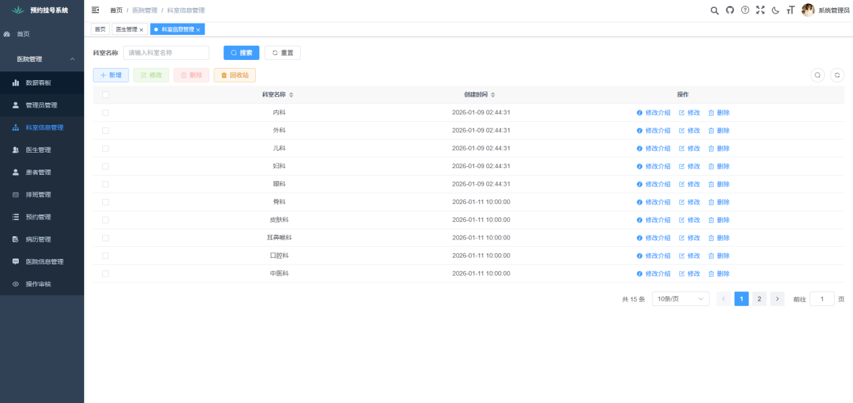
图7-1 管理员端登录界面
7.2.2 患者端注册界面
患者通过手机号进行注册，界面简洁友好，引导用户逐步完成注册流程。
• 手机号输入：输入手机号码，实时校验格式
• 验证码：获取短信验证码，60秒倒计时
• 密码设置：设置登录密码，显示密码强度提示
• 确认密码：再次输入密码进行确认
• 用户协议：勾选同意用户协议和隐私政策
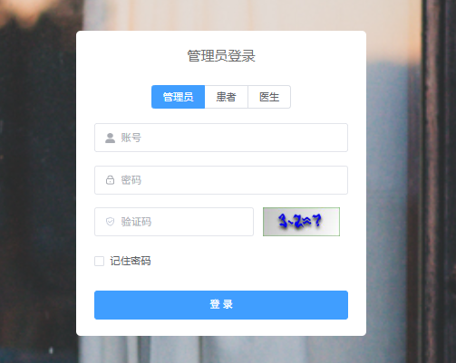
图7-2 患者端注册界面
7.2.3 管理员端科室管理界面
科室管理界面采用树形结构展示科室架构，支持多级科室管理，操作便捷直观。
• 左侧科室树：以树形结构展示科室层级关系
• 右侧科室列表：展示选中科室的子科室列表
• 操作按钮：新增、编辑、删除、排序
• 搜索功能：支持按科室名称搜索
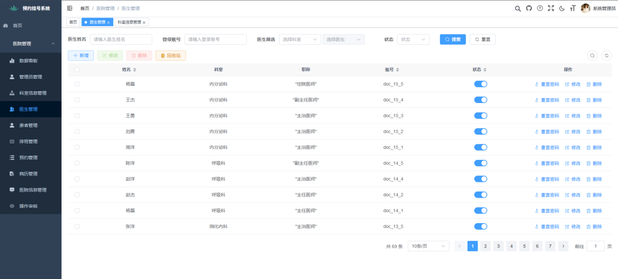
图7-3 医疗科室组织架构管理界面
7.2.4 管理员端医生管理界面
医生管理界面展示医生列表，支持多条件筛选和批量操作。
• 搜索筛选：按科室、职称、姓名、工号等条件筛选
• 医生列表：展示医生基本信息（工号、姓名、科室、职称、状态）
• 操作按钮：新增、编辑、删除、启用/禁用、批量导入
• 分页功能：支持分页浏览
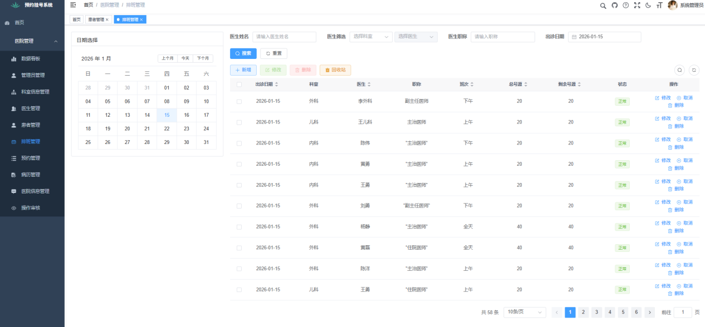
图7-4 医生管理界面
7.2.5 排班与号源管理界面
排班管理界面采用日历视图和列表视图结合的方式，方便管理员配置和管理医生排班。
• 日期选择：支持按周/月查看排班
• 排班列表：展示每日的医生排班和号源情况
• 排班配置：设置出诊医生、号源数量、挂号费
• 批量设置：支持按周批量设置排班
• 号源监控：实时显示号源使用情况
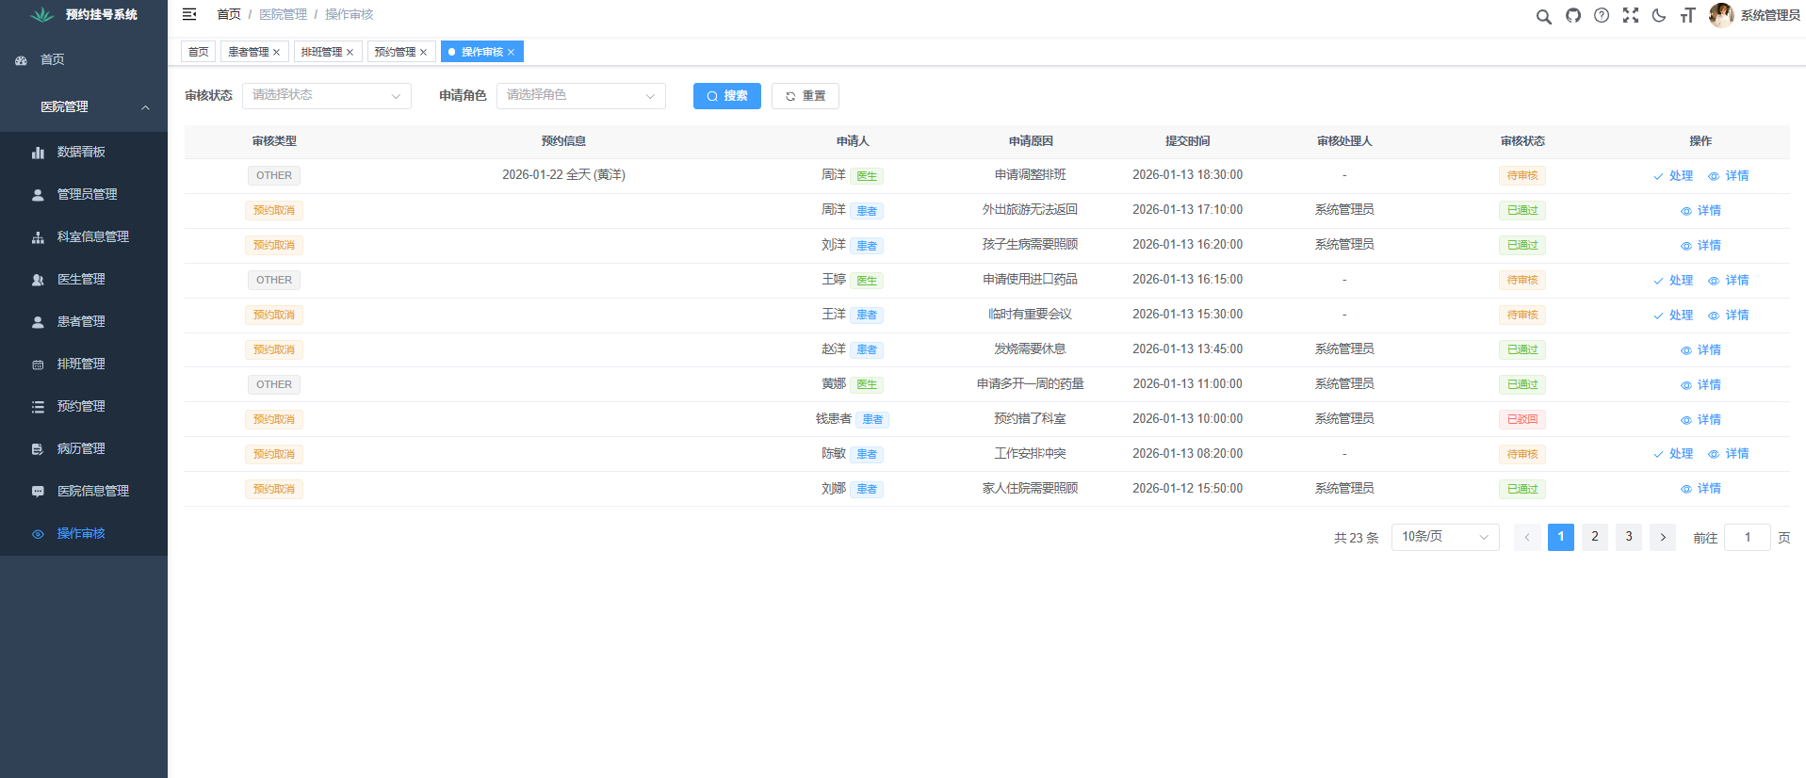
图7-5 排班与号源管理界面
7.2.6 预约订单监控界面
订单监控界面实时展示预约订单情况，支持多维度筛选和查看。
• 数据概览：今日预约量、就诊率、取消率等关键指标
• 订单列表：展示预约订单详情（患者、医生、科室、时间、状态）
• 筛选功能：按日期、科室、医生、状态等条件筛选
• 订单详情：查看订单的详细信息
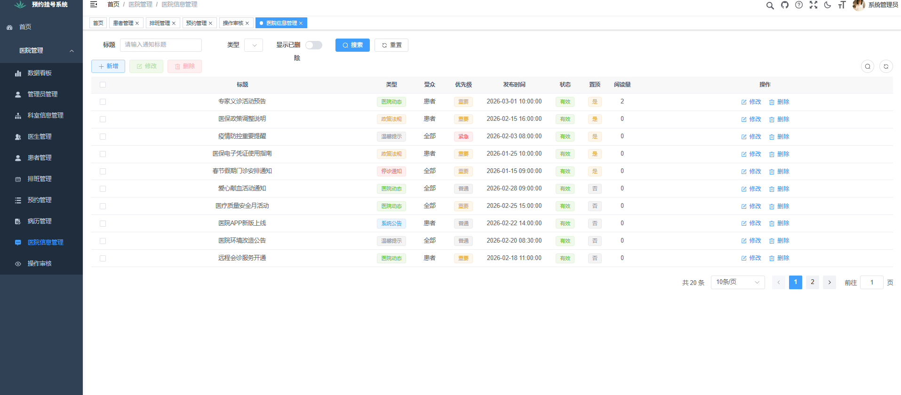
图7-6 订单监控与调度界面
7.2.7 取消审核管理界面
取消审核界面展示待审核的取消预约申请，管理员可以进行审核处理。
• 待审核列表：展示待审核的取消申请
• 申请详情：查看取消申请的详细信息和原因
• 审核操作：审核通过、审核驳回（填写原因）
• 审核记录：查看历史审核记录
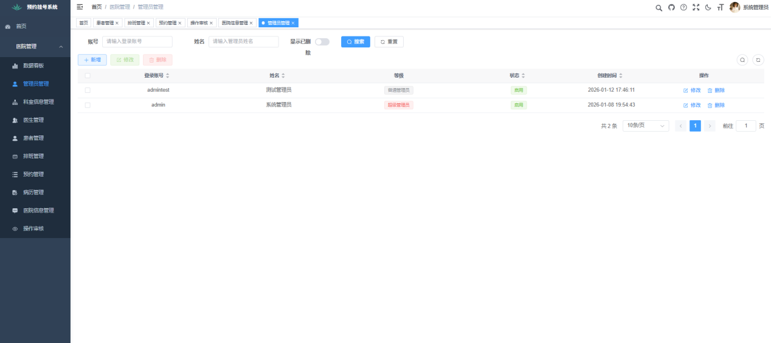
图7-7 业务操作审计与取消审核界面
7.2.8 数据统计看板界面
数据统计看板以可视化图表的形式展示医院运营数据，直观清晰。
• 核心指标：预约总量、就诊人数、取消率、收入等关键指标卡片
• 趋势图表：预约量趋势图、就诊趋势图（折线图）
• 科室统计：各科室预约量排名（柱状图）
• 患者画像：患者年龄分布、性别分布（饼图）
• 时间筛选：按日/周/月/年查看统计数据
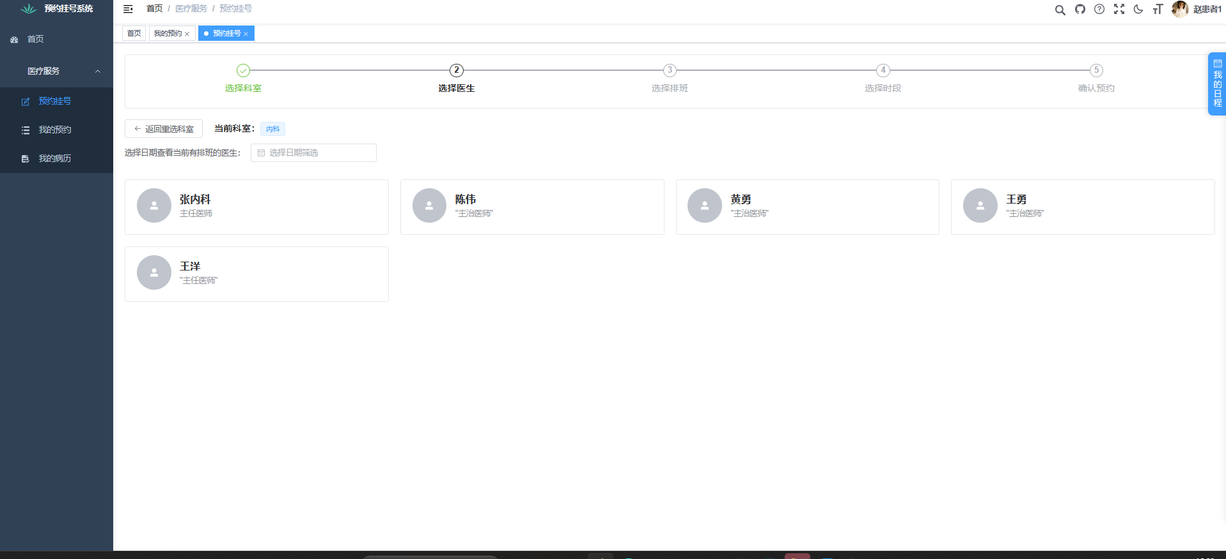
图7-8 医疗运行多维数据看板界面
7.2.9 患者端预约挂号界面
患者端预约挂号界面采用五步式向导设计，引导用户逐步完成预约，流程清晰，操作简单。
• 科室选择：展示科室列表，支持按科室分类浏览
• 医生列表：展示科室下的医生信息，显示职称、擅长、号源情况
• 日期选择：选择就诊日期，显示可预约状态
• 时段选择：选择具体就诊时段，显示剩余号源
• 确认预约：确认预约信息，提交预约
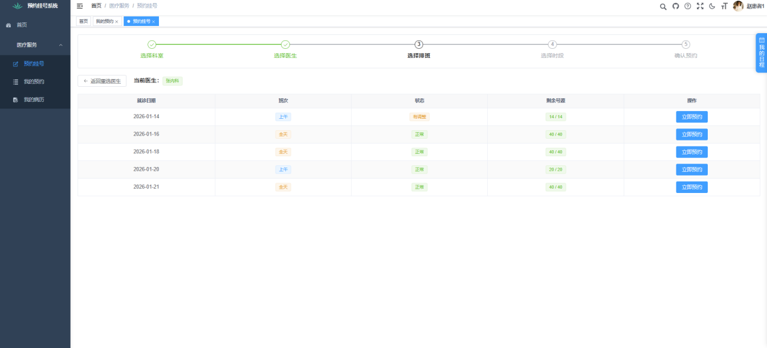
图7-9 患者端选择科室界面
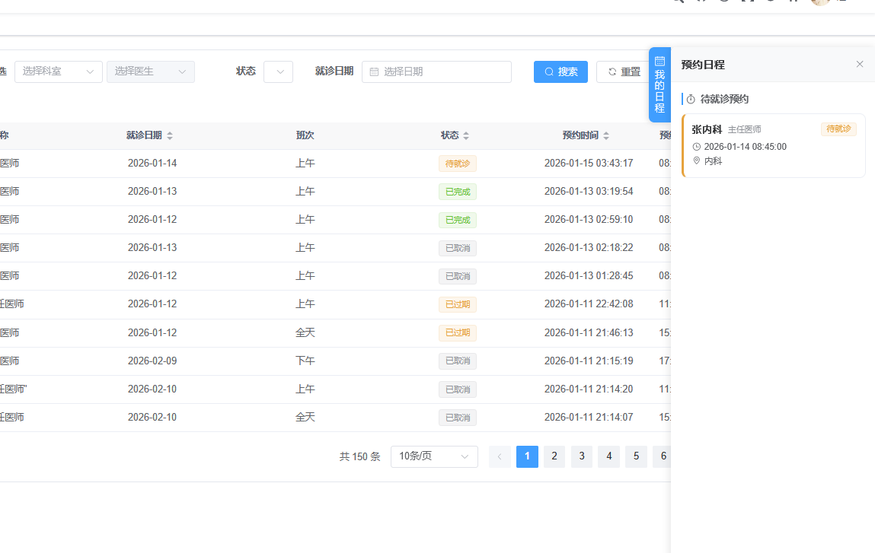
图7-10 患者端选择医生号源界面
7.2.10 患者端预约记录界面
预约记录界面展示患者的所有预约记录，支持按状态筛选和查看详情。
• 状态Tab：全部、待就诊、已完成、已取消
• 预约卡片：展示预约信息（医生、科室、时间、状态）
• 预约详情：点击查看预约详细信息
• 取消预约：待就诊状态可申请取消
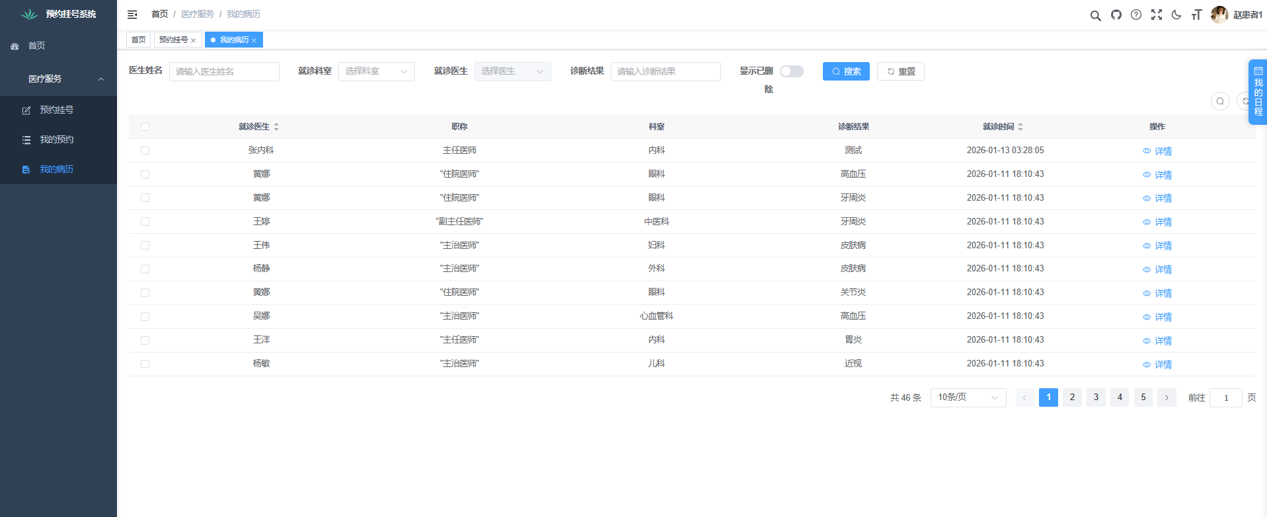
图7-11 患者端个人预约查看界面
7.2.11 患者端医院通知界面
医院通知界面展示医院发布的通知公告，支持按类型筛选和查看详情。
• 通知列表：展示通知标题、发布时间、封面图
• 分类筛选：全部、公告、通知、活动
• 通知详情：点击查看通知详细内容
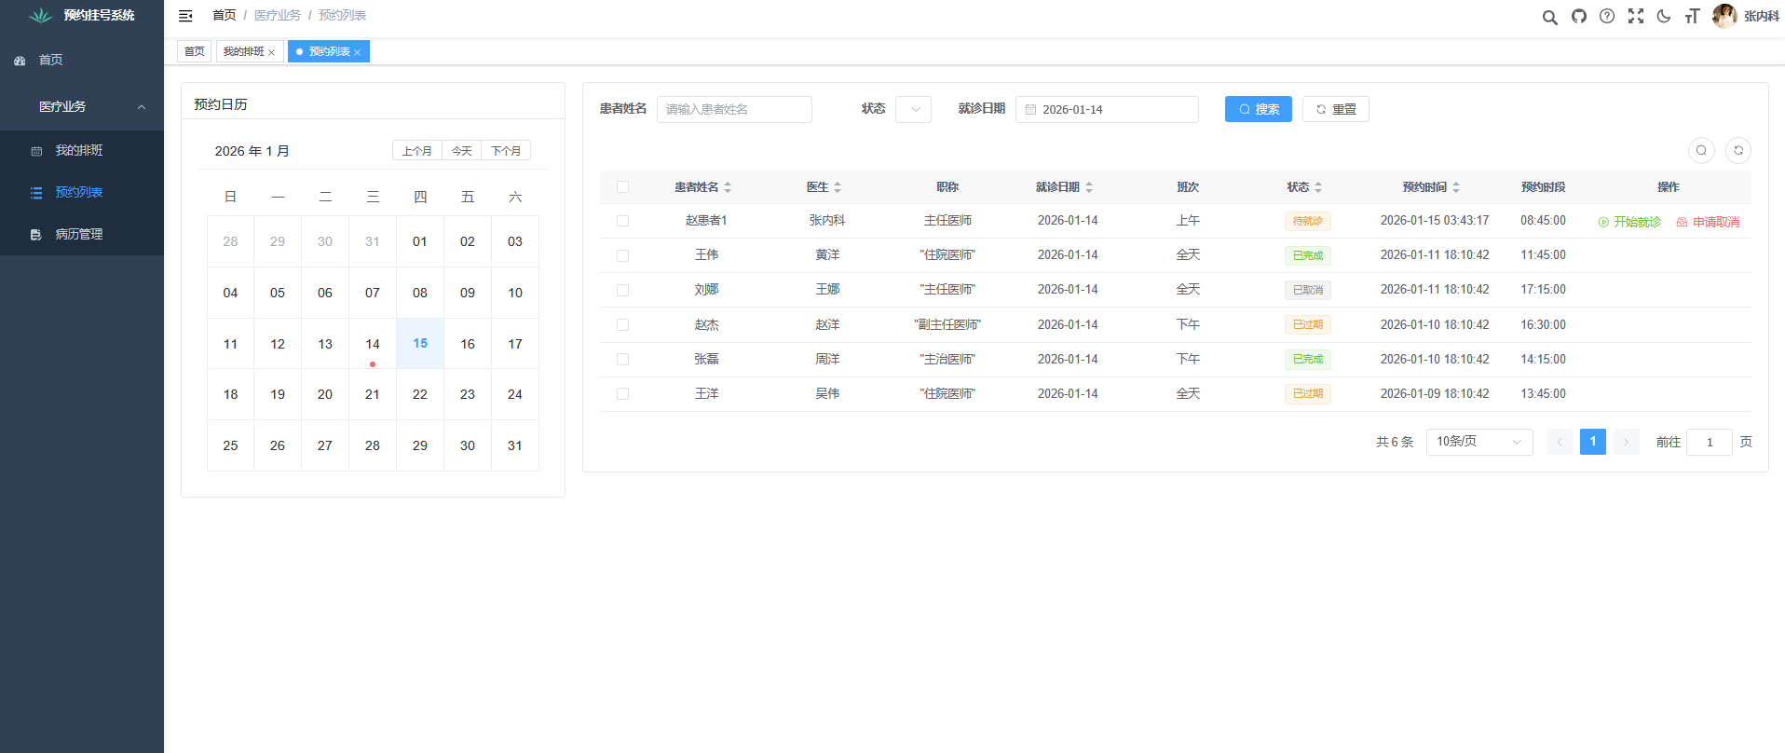
图7-12 患者端医院通知界面
7.2.12 医生端预约日历界面
医生端预约日历界面以日历形式展示医生的预约情况，直观清晰。
• 日历视图：以月历形式展示每日预约数量
• 预约列表：选择日期后展示当日预约患者列表
• 患者详情：查看患者基本信息和历史病历
• 日期切换：支持切换月份查看
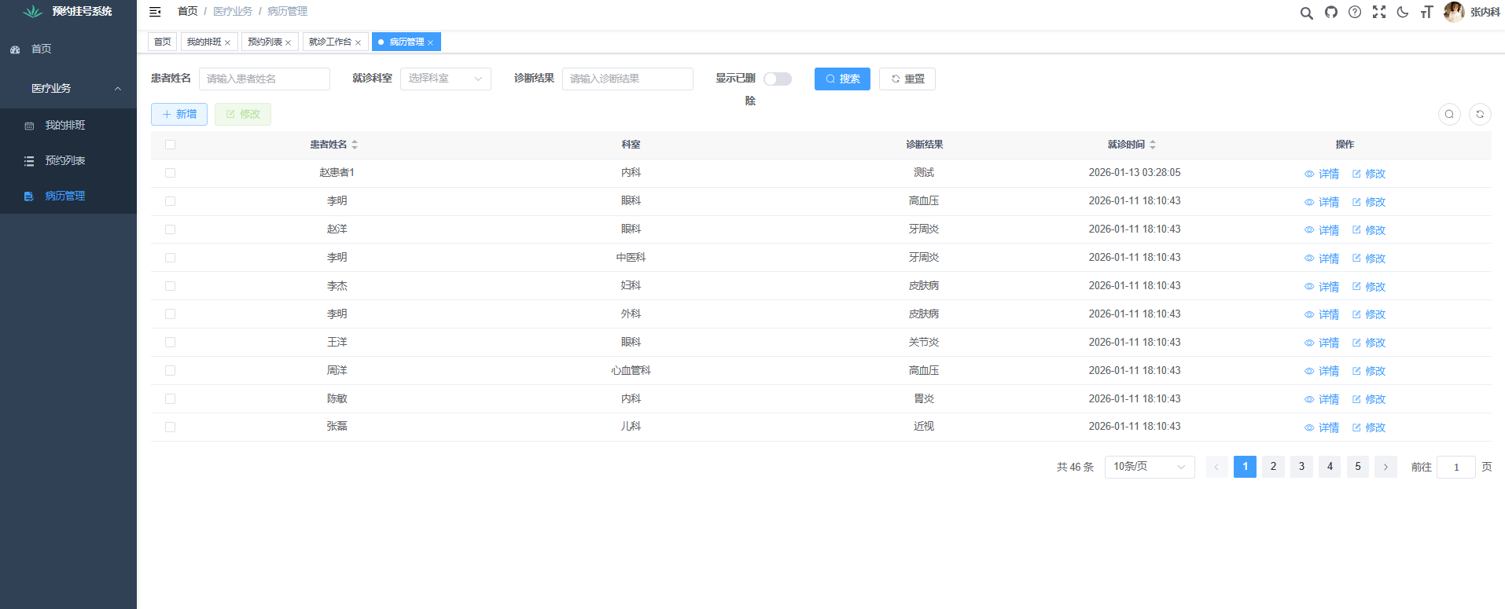
图7-13 医生端智能化预约日历列表
7.2.13 医生端就诊工作台界面
医生就诊工作台是医生的主要工作界面，集中展示当日预约患者和接诊功能。
• 今日概览：今日预约数、已接诊数、待接诊数
• 患者列表：按时段展示当日预约患者
• 患者详情：查看患者信息、历史病历
• 接诊操作：开始接诊、完成接诊
• 病历录入：快速录入电子病历
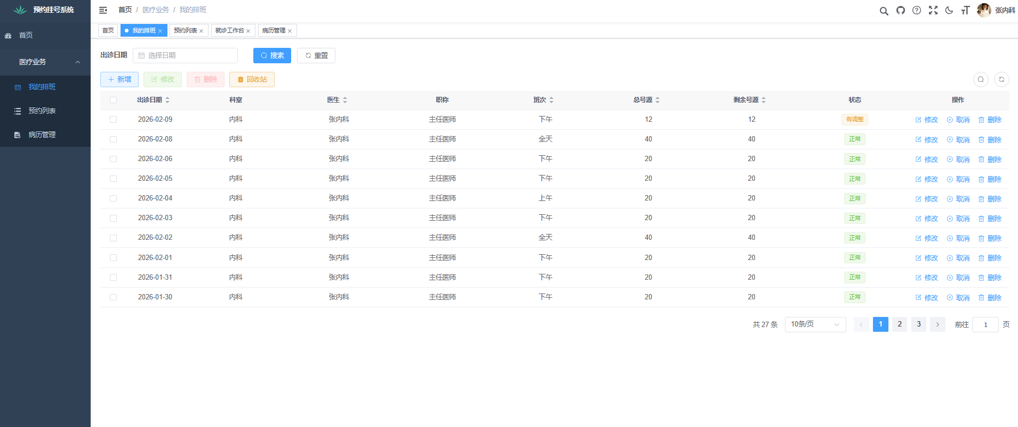
图7-14 医生端就诊工作台界面
7.2.14 患者端个人中心界面
个人中心界面展示用户个人信息和相关功能入口。
• 个人信息：头像、姓名、手机号等基本信息
• 功能入口：我的预约、我的病历、就诊人管理、消息通知等
• 设置：账号安全、隐私设置、意见反馈等
第8章 产品规划
8.1 V1.0版本范围
V1.0版本为基础版本，实现预约挂号系统的核心功能，满足医院基本的预约挂号需求。具体功能范围如下：
• 患者端：注册登录、预约挂号、预约管理、病历查看、个人中心、医院通知
• 医生端：登录认证、接诊工作台、预约日历、排班查看、病历录入、数据统计
• 管理员端：用户管理、科室管理、排班号源管理、订单管理、数据统计、系统设置
• 核心能力：号源防超卖、多角色权限控制、数据统计分析
8.2 后续迭代规划
8.2.1 V1.1版本规划（预计1-2个月）
• 在线支付：接入微信支付、支付宝支付，实现在线挂号缴费
• 消息推送：接入短信、微信模板消息推送，提升通知触达率
• 就诊人管理：支持添加多个就诊人，方便为家人预约
• 医生评价：患者就诊后可对医生进行评价
8.2.2 V1.2版本规划（预计2-3个月）
• 候诊叫号：接入叫号系统，实时显示候诊进度
• 检查检验：对接LIS/PACS系统，支持在线查看检查检验报告
• 处方流转：对接药房系统，支持在线处方流转和药品配送
• 健康档案：建立患者健康档案，整合历史就诊数据
8.2.3 V2.0版本规划（预计3-6个月）
• 互联网医院：升级为互联网医院平台，支持在线问诊、视频问诊
• AI辅助诊断：引入AI辅助诊断功能，提高诊断效率
• 智能预约推荐：基于患者画像和历史数据，智能推荐合适的医生和科室
• 多院区支持：支持多院区统一管理和预约
• 开放平台：提供开放API，支持与第三方系统集成
8.3 项目里程碑
• 第1-2周：需求调研与产品设计，输出PRD和原型图
• 第3-4周：UI设计和技术架构设计
• 第5-10周：后端开发（微服务架构、核心业务功能）
• 第7-12周：前端开发（患者端、医生端、管理员端）
• 第13-14周：系统测试和Bug修复
• 第15周：上线部署和用户培训
• 第16周：正式上线，进入运维迭代阶段

第9章 实现级业务补充说明

9.1 触发场景与操作流程补充
以下内容基于论文、《基于Spring Cloud+Vue3的预约挂号系统的设计与实现.docx》、前端页面实现与后端业务代码校对整理，重点补充“什么时候用、怎么用、输入什么、系统返回什么”这四类产品细节，便于 PRD 在面试、评审和答辩场景中同时具备产品表达与实现可信度。
业务场景 | 触发角色/时机 | 操作流程 | 核心输入 | 核心输出
预约挂号 | 患者在有就诊需求时进入预约页；访客可先浏览排班后登录 | 选科室→选医生→选排班→选时段→确认提交 | 科室ID、医生ID、排班ID、appointmentTime | 创建“待就诊”预约记录、扣减号源、返回成功提示并进入预约列表
取消预约 | 患者在“我的预约”中对待就诊记录发起取消 | 选择预约→提交取消申请→系统判断状态→进入审核或直接取消 | 预约ID、取消动作 | 状态改为“取消审核中”或“已取消”，成功后释放号源并返回结果提示
医生接诊 | 医生从预约列表进入就诊工作台处理当日患者 | 查看预约详情→开始接诊→录入诊断/处方/医嘱→完成就诊 | appointmentId、diagnosis、prescription、notes、visitTime | 生成或更新病历，预约状态变为“已完成”
医生排班调整 | 医生在“我的排班”中新增、改班、取消或申请删除未来排班 | 选择日期/班次→填写号源→提交审核 | doctorId、workDate、timeSlot、totalCapacity、status | 新排班默认待审核；修改或取消进入审核流
管理员审核与监控 | 管理员在后台对排班、取消申请、预约记录进行审核和监控 | 查看待审核记录→通过/驳回→必要时释放号源或恢复状态 | targetId、auditStatus、auditRemark | 完成业务状态流转，形成审计记录并同步数据状态
实现校对说明：当前患者端预约页采用“五步式向导”设计，顶部展示步骤条，真实页面流程为“选择科室→选择医生→选择排班→选择时段→确认预约”；预约提交的真实后端入参为 scheduleId 与 appointmentTime，其中 appointmentTime 表示具体 15 分钟就诊时段，区别于排班表中的 timeSlot（上午/下午/全天班次）。

9.2 业务规则与异常场景补充
规则类别 | 规则说明 | 触发条件 | 系统处理
预约去重 | 同一患者对同一排班不可重复预约 | 患者重复提交同一 scheduleId | 直接拦截并提示重复预约
时段占用 | 同一排班下同一具体 appointmentTime 只能占用一次 | 多个请求抢同一时段 | 通过 Redis 时段锁占位，失败则回滚号源
库存控制 | 预约成功前先校验并扣减号源 | 高并发提交预约 | 先查 Redis，再执行原子扣减，防止超卖
取消前置状态 | 仅“待就诊”预约允许申请取消 | 患者点击取消 | 状态流转为“取消审核中”或执行取消
撤回限制 | 只有“取消审核中”预约允许撤回申请 | 患者撤回取消申请 | 恢复状态为“待就诊”并删除待审核记录
医生排班新增 | 医生新增排班默认不直接生效 | 医生提交新增排班 | 排班状态写为“待审核”
排班冲突 | 同一医生同一天仅允许一条有效排班 | 新增或修改排班 | 若存在状态为正常/有调整的同日排班则拦截
容量边界 | 总号源数不能低于最晚已预约时段序号；缩容过度需迁移预约 | 管理员或医生修改 totalCapacity | 可迁移则重分配至其他排班，不可迁移则拒绝保存
病历约束 | 一个预约最多对应一份病历 | 医生完成接诊并保存病历 | 写入病历后将预约状态更新为“已完成”
通知有效性 | 首页仅展示在有效期内且匹配受众的通知 | 用户进入首页或通知页 | 按置顶、发布时间和受众过滤后返回
异常场景补充：1. 号源不足时，前端预约按钮应置灰或在提交后返回“当前号源已被抢完，请重新选择时段”；2. 预约时段已被其他用户占用时，应提示“当前时段已被占用，请选择其他时段”；3. 排班已取消或过期时，不允许继续预约；4. 病历录入时如 appointmentId 无效、患者不属于当前医生或预约不属于当前医生，系统应拦截并提示无权限；5. 审核流重复提交时，应明确提示“该记录已在审核中，请勿重复提交”。
规划校对说明：以下两项目前更适合作为后续版本规则，不宜在当前版本 PRD 中写成“已上线能力”——1. “取消预约提前1小时自动审核，不足1小时人工审核”；2. “一个患者单日最多约2个号”。当前仓库中未发现这两条规则的后端实现，应在明确产品策略和接口落地后再升级为正式业务规则。

9.3 数据模型、数据字典与存储要求补充
E-R 关系文字补充：患者（Patient）与预约（Appointment）为 1:N 关系；医生（Doctor）与排班（Schedule）为 1:N 关系；排班（Schedule）与预约（Appointment）为 1:N 关系；预约（Appointment）与病历（MedicalRecord）为 1:0..1 关系，当前实现通过 appointment_id 唯一约束保证一次预约最多只生成一份病历；科室（Department）与医生（Doctor）为 1:N 关系；通知（HospitalNotice）与发布管理员为 N:1 关系。该关系可直接用于补绘全局 E-R 图。
核心关系 | 基数 | 实现说明 | PRD 建议表达
Patient → Appointment | 1:N | 一个患者可拥有多条预约记录 | 用于描述患者全生命周期就诊轨迹
Doctor → Schedule | 1:N | 一个医生可配置多日排班 | 用于说明医生资源供给模型
Schedule → Appointment | 1:N | 一个排班下可生成多个预约时段占用 | 用于说明号源与预约的承载关系
Appointment → MedicalRecord | 1:0..1 | 一个预约至多生成一份病历，appointment_id 具备唯一约束 | 用于说明病历生成依赖接诊完成
Department → Doctor | 1:N | 医生挂靠到单个科室，科室下可存在多位医生 | 用于说明科室筛选和医生列表来源
HospitalNotice → Publisher | N:1 | 多条通知可由同一管理员发布 | 用于说明内容生产和后台管理归属
数据项 | 来源位置 | 类型/枚举 | 补充说明
appointment.status | appointment 表 | 字符串：待就诊、已取消、已完成、已过期、取消审核中 | 建议在 PRD 中统一使用中文业务态，便于前后端和运营对齐
appointment.appointmentTime | appointment 表 | HH:mm:ss | 表示具体就诊时段，不等于班次
schedule.timeSlot | schedule 表 | 上午、下午、全天 | 表示班次，用于生成可预约时间片
schedule.status | schedule 表 | 0正常、1有调整、2已取消、3待审核、已驳回 | 当前实现中“已驳回”存在 4/5 不一致风险，建议产品层统一枚举
medical_record.appointment_id | medical_record 表 | 唯一外键 | 一个预约只能生成一份病历
hospital_notice.target_audience | hospital_notice 表 | 全部、患者、医生、管理员 | 用于通知可见范围过滤
hospital_notice.priority | hospital_notice 表 | 普通、重要、紧急 | 建议前端用颜色和角标区分通知优先级
数据表校对补充：当前系统实现中的预约表以 appointment_time 存储具体就诊时段，以 booked_at 存储预约创建时间；排班表以 time_slot 存储班次，以 total_capacity 和 available_slots 存储总号源与剩余号源。建议在 PRD 中明确区分“班次”“具体预约时段”“预约创建时间”三类概念，避免数据库设计与页面文案混淆。
数据存储要求补充（建议写入 PRD 并作为运维基线）：1. MySQL 作为主业务库，承载患者、医生、排班、预约、病历、通知和审核记录；2. Redis 作为高频缓存与并发控制层，至少保存号源库存、时段占位信息、登录态/令牌关联数据；3. 预约、病历、审核类业务数据建议长期保留，不低于 2 年；4. 操作日志与登录日志建议保留 6 个月以上，满足审计与问题追溯；5. 已完结历史预约与历史病历可按年度归档至冷数据区，主库仅保留近 12 个月高频访问数据；6. 业务表普遍采用逻辑删除设计，归档前应优先保留原主键与关联关系，确保查询回溯完整。

9.4 核心界面交互与异常状态补充
登录/注册页补充：登录页为三角色统一入口，角色切换位于表单上方；核心输入为账号、密码、图形验证码，登录按钮位于表单底部。患者注册页当前真实实现并非短信验证码注册，而是“账号 + 姓名 + 手机号 + 身份证号 + 密码 + 图形验证码”的表单式注册。注册成功后跳转登录页；注册失败时保留当前表单并刷新验证码。
预约挂号页补充：页面顶部为五步进度条，主体区按步骤切换内容。步骤一为空态时展示“暂无科室数据”；步骤二支持按日期筛选有排班的医生；步骤三在排班列表中展示就诊日期、班次、状态和剩余号源；步骤四以 15 分钟粒度展示可选时间片，过期时段、已占用时段、无号源时段均应禁用；步骤五显示最终确认卡片，确认提交按钮触发 loading 状态，成功后跳转至预约记录页。
医生工作台补充：医生从预约列表进入隐藏的“就诊工作台”页面。页面左侧承载本次预约与病历录入表单，右侧展示历史病历列表；历史病历加载中展示骨架屏，无历史记录时展示空状态组件。点击“完成就诊”后，系统保存病历并将预约状态推进为“已完成”。若预约不属于当前医生或 appointmentId 无效，页面应阻断保存并给出明确错误提示。
异常状态设计补充：1. 空数据页：无科室、无医生、无排班、无历史病历、无预约记录时应采用统一插画和提示文案；2. 加载失败页：建议对预约列表、医生工作台、统计看板等关键页面补充独立错误态，而非仅使用消息提示；3. 表单错误提示：采用字段下方即时红字提示，提交失败时保留用户输入；4. 接口异常提示：对 401、500、网络超时、系统繁忙等异常进行统一拦截，提示语应可被普通用户理解；5. 禁用状态设计：已过期时段、无号源时段、已取消排班、待审核排班应以禁用按钮和解释型 Tooltip 共同表达，不只依赖颜色区分。

9.5 实现校对与版本说明
建议将本章节作为“实现校对说明”保留在 PRD 尾部，用于在产品评审、项目答辩或面试场景中回答“文档是否与系统真实实现一致”的问题。当前代码实现与原有 PRD/论文存在三类典型差异：1. 患者注册目前采用图形验证码注册，而非短信验证码注册；2. appointmentTime 表示具体预约时段，而 schedule.timeSlot 表示班次，两者不可混用；3. 排班“已驳回”状态在不同模块中存在 4/5 不一致，建议在后续版本统一枚举定义并同步前后端。

